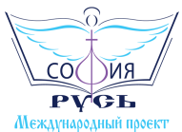
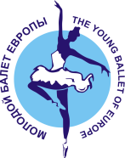
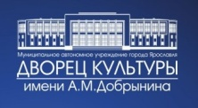
Международный Социальный Проект фестивалей и конкурсов
культуры, искусства, науки и образования «София-Русь»
в партнёрстве с ДК им. А. М. Добрынина г. Ярославль
МЕЖДУНАРОДНЫЙ ФЕСТИВАЛЬ ТАНЦА
«МОЛОДОЙ БАЛЕТ ЕВРОПЫ»/«THE YOUNG BALLET OF EUROPE»
11-13 мая 2018 года Россия г. Ярославль
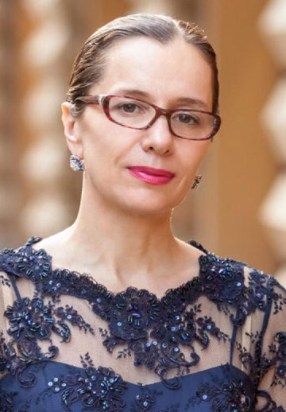
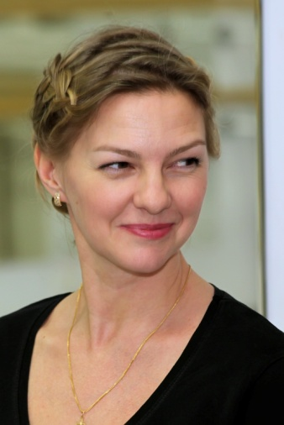

Директор Фестиваля Художественный руководитель
Светлана Борисовна Морозова Екатерина Борисовна Дальская

В программе фестиваля:
- Спектакль-балет Людвига Минкуса «Дон Кихот» с участием учащихся балетных школ России и Европы
- Хореографический конкурс по классическому, современному и характерному танцу;
- Мастер-классы педагогов из России и Европы по классическому и современному танцу.
Место проведения: г. Ярославль, ДК имени А. М. Добрынина

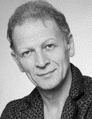
12 мая
Мастер-класс по классическому танцу
Маурицио Тамелини ( Италия)
Солист театра Ла Скала
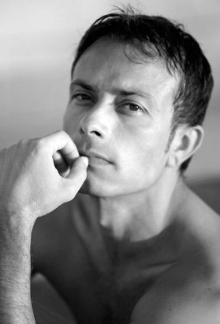
Мастер-класс по современному танцу:
Витторио ди Рокка ( Италия)
Солист Театра Мориса Бежара
оперного театра г. Бордо
и оперного театра г. Ницца.
13.00 - Торжественное открытие Фестиваля.
13.20-16.00 - Конкурсный просмотр в номинациях классический, неоклассический танец.
17.00 -19.00 - Конкурсный просмотр по характерному и современному танцу.
19.00 - Сводная репетиция спектакля «Дон Кихот».
13 мая
Мастер-класс по народному танцу
09.00-12.00 - Конкурсный просмотр в номинации современный танец и свободная танцевальная форма
13.00-16.00 - Сценическая репетиция к спектаклю. Подготовка к спектаклю и награждению.
17.30- Торжественное награждение победителей хореографического конкурса.
18.00 – Российско-итальянская постановка балета Л. Минкуса «Дон Кихот» с участием молодых танцоров
14 мая утро- отъезд
Точное время сценических репетиций, конкурсных выступлений и экскурсий будет составлено после приема заявок.
Контакты:
Напишите нам на почту info@sofiarus.org или позвоните по телефону координаторам фестиваля:
+7-903-175-07-32 - Яна Куликова
+7-926-107-89-98 - Ольга Белякова
+7 985-952-61-30 - Татьяна Загумёнова
Вступайте в наши группы: www.vk.com/sofiarusfest www.facebook.com/groups/sofiarusfest
www.sofiarus.org
По вопросам творческого характера можно обратиться к худ. руководителю Фестиваля Екатерине Дальской по эл.почте dalskay@mail.ru или по Whatsapp +79037144242

